黄海海战：北洋海军横阵之谜

战局形势
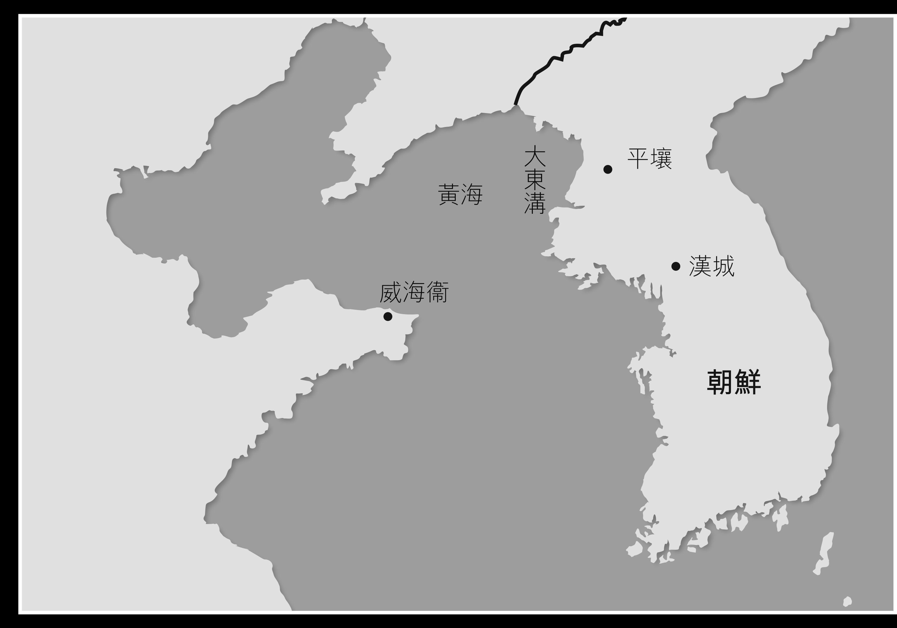
清军进攻路线
日军进攻路线

- 黄海海战前两国交锋的情形
1894年7月25日，清北洋水师中的济远号和广乙号在丰岛海域遭到日本海军的突袭，其中广乙号伤重自焚，济远号则败走。日海军追截途中，遇上并击沉北洋运兵船高升号，船上官兵700多人多数遇害。史称丰岛海战。9月17日，中日双方海军精锐尽出，决战于黄海大东沟，史称「大东沟海战」，或「黄海海战」，这亦是中日甲午战争其中一场最重要的战事。
II. 黄海海战概览
黄海海战资料
日期：1894年9月17日
地点：黄海
战果：日军大胜

参战国
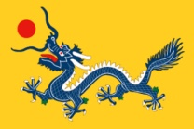  清朝 | 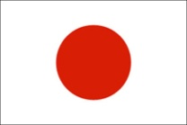  日本
出战将领
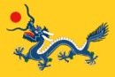  丁汝昌  刘步蟾 | 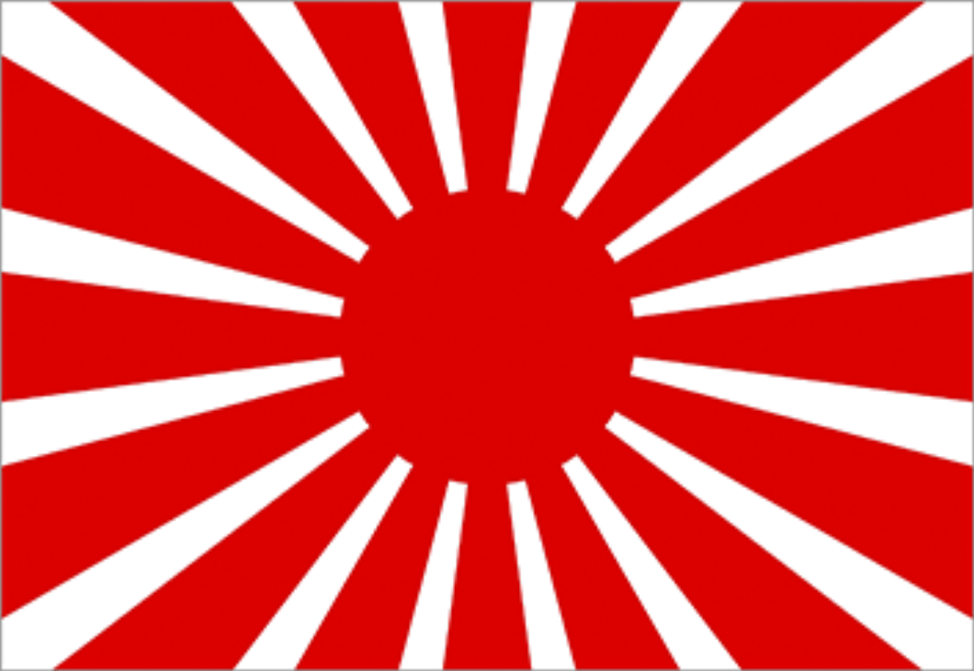  坪井航三  伊东佑亨
兵力（战舰）
铁甲舰(battleship)2艘  巡洋舰(cruiser)10艘  鱼雷艇(torpedo boat)2艘 | 共12艘（明治初期，日本海军军舰不分类型）
伤亡
5艘沉没（致远、经远、超勇战沉，广甲、扬威搁浅，旋被击沉），没被击沉的全受到不同程度的破损。  850人死  500人伤 | 5艘（松岛、西京丸、吉野、比睿、赤城）严重破损，但无一沉没。  298人死  200人伤
资料来源：《维基百科》之「黄海海战」，”Battle of the Yalu River”.

III. 中、日双方的统帅及将领
A. 中方

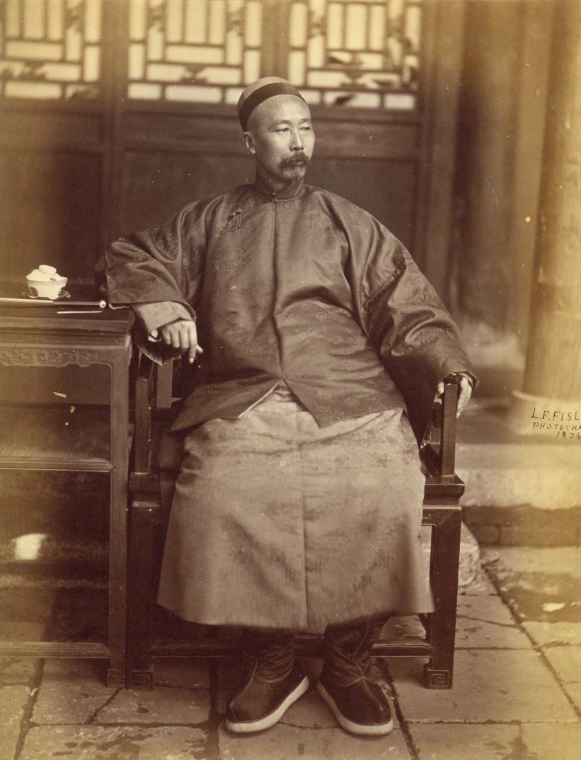
李鸿章
- 满清
  - 中央政府无统一指导战争的机构
  - 李鸿章（直隶总督兼北洋大臣）
  - 不能控制全国兵力，只能以淮军和北洋舰队为主力接战

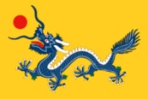
北洋海军将领

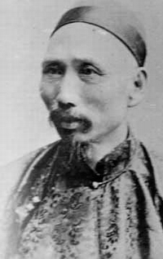
丁汝昌
•1836生，安徽人。
•淮军系统，早年任马队军官。
•1882年朝鲜爆发壬午兵变，丁汝昌率北洋水师开赴朝鲜，擒大院君李罡应，获朝廷奖赏。
•1888年北洋舰队正式建军，出任提督。
•黄海海战，在旗舰「定远号」飞桥上进行指挥，开战不久，被日军炮火所伤。
•1895年2月11日向日本联合舰队递交投降书后吞鸦片自杀。

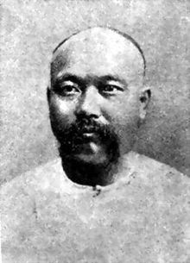
刘步蟾
•1852生，福建人。
•1872年福州船政学堂第一名毕业。
•1876年被派往英国皇家海军地中海舰队旗舰实习，任见习大副。
•1878年回国，即任北洋水师镇北号管带。
•1885年北洋水师添置定远号，任管带。
•黄海海战，丁汝昌重伤，刘成为舰队的实际指挥。
•1895年2月4日，日军突袭威海卫，刘步蟾为免定远落下日军手上，自沉定远号，当天晚上，吞食鸦片自尽。

传闻刘步蟾对于并没有受过正规海军训练的上司丁汝昌很有意见。不过这种恩怨，并没有影响他们在战斗中的表现。

北洋海军军服

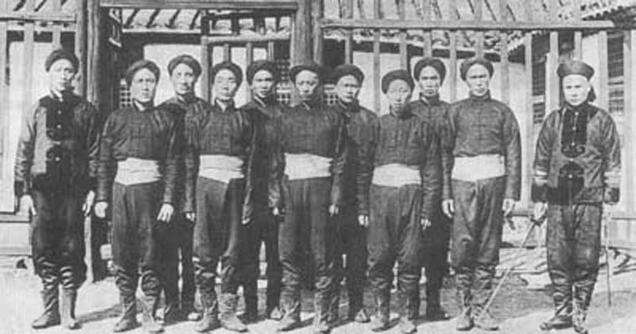

舰队士兵制服
-头巾（黑色）
-长袖上衣（蓝色）
-腰布（白色）
-长裤（蓝色）
-靴子（黑色）

舰队官兵制服
-官帽（黑色）
-长袖上衣（蓝色），袖口有金色线纹，以表示官阶。
-长裤（蓝色）
-靴子（黑色）

想一想：
为什么这个年代的海军，没有像传统盔甲那种保护装备？

提示：传统的装备在现代化的海上战斗中还有用吗？为什么？

A. 日方

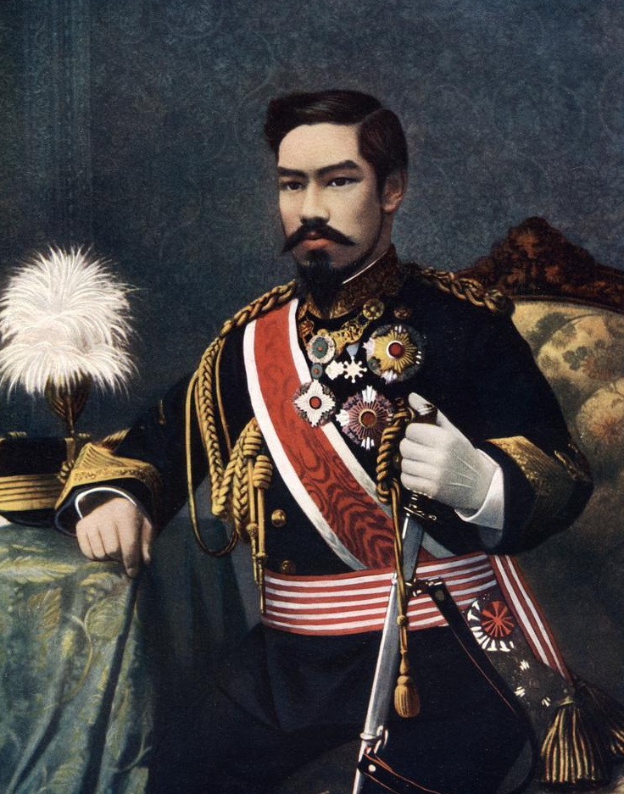
明治天皇
- 日本
  - 统一指导战争的机构为大本营
  - 全国兵力由大本营统一指挥
  - 明治天皇少有过问实际战况，海陆军比清廷协调得更好

日本海军将领

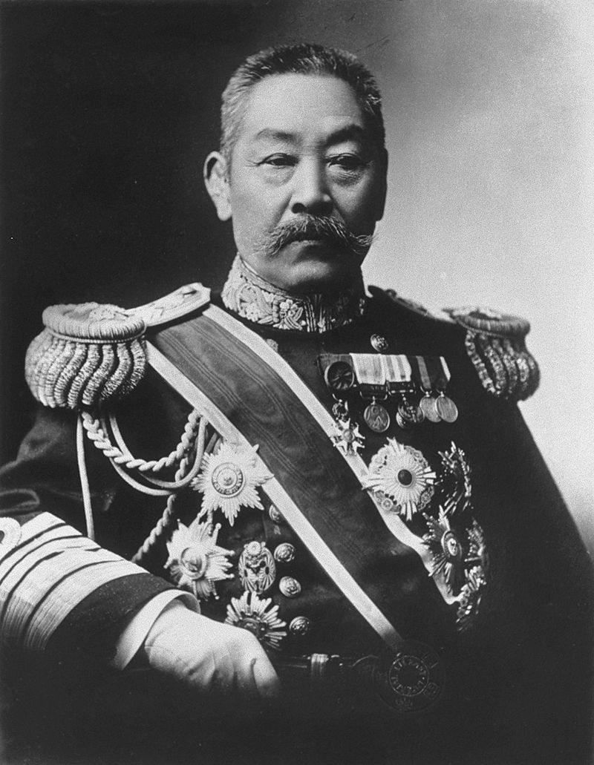
伊东佑亨
• 1843生，出身贵族（祖先为饫肥藩主），萨摩藩藩士。
• 1892任海军中将。
• 1894甲午战争，任联合舰队司令，坐镇旗舰松岛号。
• 1895将俘获的舰船康济号遣送丁汝昌遗体回中国，大受日本国内舆论赞赏。
• 1898任海军大将。
• 1907封伯爵。
• 1914卒。
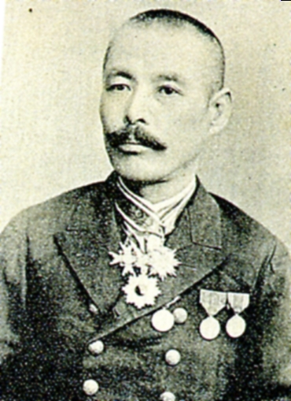
坪井航三
• 1843生于山口县。
• 1871任海军大尉，赴美国学习海军。
• 1890晋海军少将。
• 1894年甲午战争，任第一游击队司令官。
•黄海海战后，升中将，授男爵。
•1898卒。

明治时期的日本海军，一直被萨摩藩这旧势力掌控。因此虽然坪井航三是黄海战役立了大功，因为出身长州藩，仕途竟不如同年出生的伊东佑亨。
日本海军军服

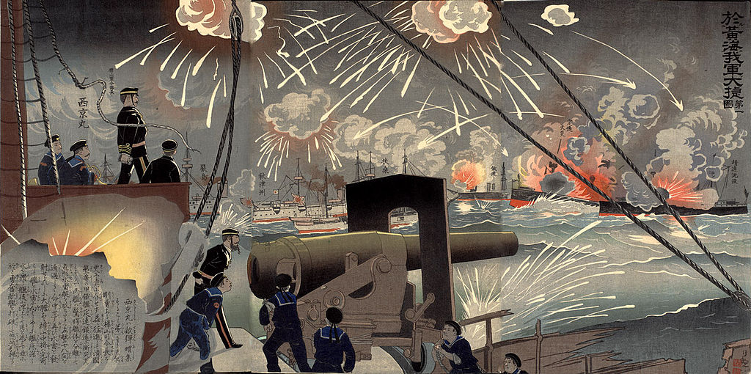
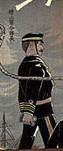
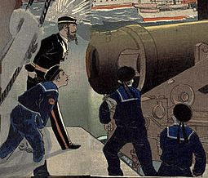
甲午战后，桦山资纪成为台湾的第一任殖民地总督。
协助桦山资纪指挥西京丸的长官，制服大体与桦山相同，但若细心观看，这长官的金色线纹较幼较少。
舰上一般士兵的水手服。
黄海海战浮世绘

黄海一役，对日本意义重大。因此，身任日本海军最高大臣的军令部长桦山资纪也在西京丸号进行了观战。

想一想：观察及比较、中日两国的统帅、将领及海军士兵服装，你认为两国在军事现代化上有什么差别？

提示：中国还是日本的军事现代化程度较彻底？何以见得？

IV. 中、日双方舰队实力的比较
北洋海军船舰一览

舰名 | 舰种 | 速度（节） | 排水量（吨） | 主要武装 | 主要火力  （蓝圈）
定远 | 铁甲  战舰 | 14.5 | 7335 | 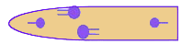  30.5cm炮4门  15cm炮2门
镇远 | 铁甲  战舰 | 14.5 | 7335 | 30.5cm炮4门  15cm炮2门
来远 | 装甲  巡洋舰 | 15.5 | 2900 | 21cm炮2门  15cm炮2门 | 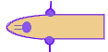
经远 | 装甲  巡洋舰 | 15.5 | 2900 | 21cm炮2门  15cm炮2门
平远 | 装甲  巡洋舰 | 11 | 2100 | 26cm炮1门  15cm炮2门 | 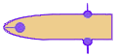
济远 | 防护  巡洋舰 | 15 | 2300 | 21cm炮3门  15cm炮1门 | 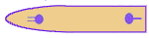
致远 | 防护  巡洋舰 | 18 | 2300 | 21cm炮3门  15cm炮2门 | 
靖远 | 防护  巡洋舰 | 18 | 2300 | 21cm炮3门  15cm炮2门
超勇 | 旧式  巡洋舰 | 15 | 1350 | 10cm炮2门  12cm炮4门 | 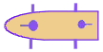
扬威 | 旧式  巡洋舰 | 15 | 1350 | 10cm炮2门  12cm炮4门
广甲 | 旧式  巡洋舰 | 10 | 1350 | 15cm炮2门  12cm炮4门 | 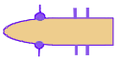
广丙 | 鱼雷  巡洋舰 | 17 | 1300 | 12cm炮3门 | 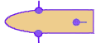
考考你：北洋船舰中，最具战斗力是哪些船舰？何以见得？

名词解释

舰种 | 特色
战舰(battleship) | 排水量较大，装甲较厚，火力较强，利于交战，然因装甲厚，速度相对稍慢。
巡洋舰(cruiser) | 顾名思义，「巡洋舰」是指那些用作「巡视」海洋的船舰。因为有此目的，这种战舰的速度较快，可用作搜敌之用。由于主要目的并非作战，故装备和火力，均较战舰稍弱。

装备 | 解释 | 图解
铁甲(ironclad) | 铁或钢制船舰
装甲(armored) | 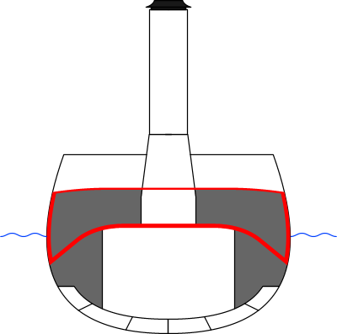  铁壳(右图红色)木船
防护(protected) | 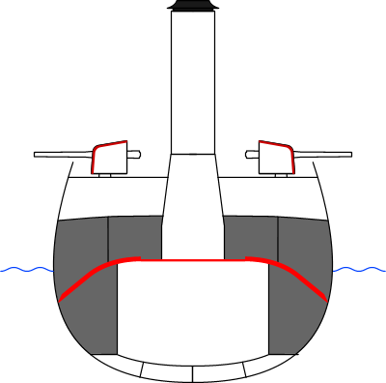  铁壳(右图红色)木船，但铁壳的部份较少
旧式(old type) | 泛指那些早期建造而且邻近退役的舰艇。
鱼雷(torpedo) | 1880年代和1890年代出现的新舰种，本质是小型舰艇，速度快，承载鱼雷。
（参考：维基百科：巡洋舰）

北洋旗舰定远号的规格

所谓「旗舰」，便是司令官所在的战舰。在无线电通讯还没有发展的年代，司令官是以桅杆上挂上不同旗帜，指挥友舰。

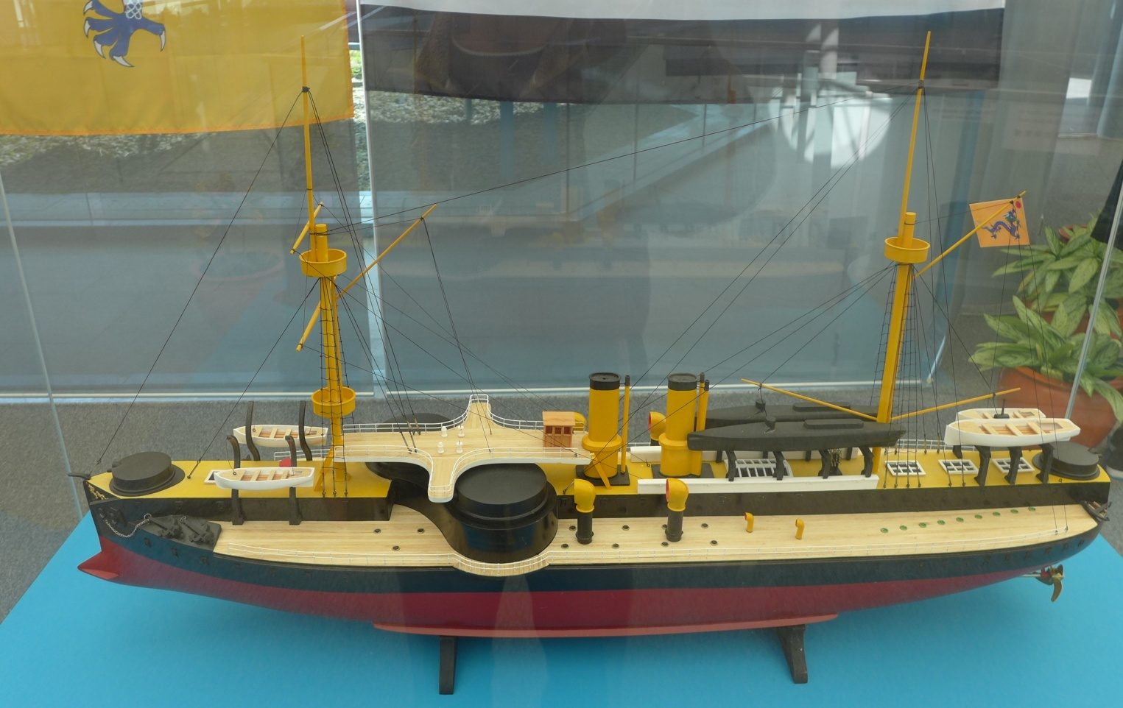
冲角
香港海防博物馆甲午战争展览1:100模型
定远的设计，为人所诟病的地方，是作为指挥台的「飞桥」。它阻止了双联炮一起拨去左面或右面，减弱了船舰两边的攻击力。另外，它是露天的，欠缺保护，黄海海战开始之际，定远的飞桥已经中弹被毁，提督大人丁汝昌摔下晕倒……
双联炮
飞桥

定远
舰种：铁甲
出产：德国
服役：1885年
排水量：7,335吨
全长：94.5m
马力：6,200匹
航速：14.5节
兵员：363名
30.5cm炮4门
15cm炮2门

战斗力
定远号长94.5m，是黄海海战的巨无霸，拥有「不沉舰」的称号。舰船的前后端各装有15cm炮一座，但最强火力是两座30.5cm双联炮，保护船舰的左右两边。若敌人在前方或后方，两座双联炮可以转前或后协作攻击，形成强大的火力网。船头的「冲角」设计，可以将体型较小的敌舰拦腰撞断。

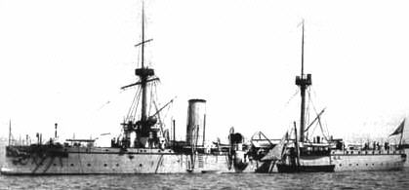
致远号
英制防护巡洋舰，特点是速度快(18节)，主炮3门，前2后1，均各21cm；副炮2门分别在两舷，各15cm。全舰编制204-260人。

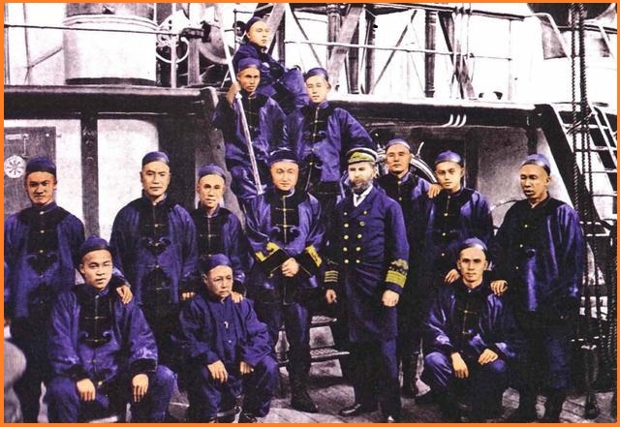
每一艘战舰均设有多名军官，负责不同的岗位，其中最高级的称为「管带」，是整艘战舰的舰长。
琅威理 (William Metcalfe Lang 1843-1906)，英国人，担任清朝北洋海军副提督，但在1890年离任。

他是致远号的管带，你知道他的名字吗？
提示：广东番禺人，福建马尾船政学堂毕业。黄海海战中，指挥致远号，企图撞沉日军的吉野号，却反被日军鱼雷击沉，全船官兵只得7人生存，他也壮烈牺牲。

密密麻麻的速射炮，形成了可怕的攻击力。除了鱼雷艇，还可以对大型敌舰进行攻击。这正是黄海海战中日本海军的策略。
日本海军船舰一览
明治初期，日本海军军舰不分类型

舰名 | 速度（节） | 排水量（吨） | 主要武装 | 主要火力（红圈）
松岛 | 16 | 4278 | 32cm炮1门  12cm炮12门 | 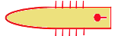
严岛 | 16 | 4278 | 32cm炮1门  12cm炮11门 | 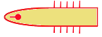
桥立 | 16 | 4278 | 32cm炮1门  12cm炮11门 | 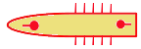
吉野 | 23 | 4216 | 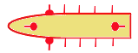  15cm炮4门  12cm炮8门
西京丸 | 15 | 4100 | 57mm炮1门  47mm炮2门  12cm炮1门 | 
高千穗 | 18 | 3709 | 26cm炮2门  15cm炮6门 | 
浪速 | 18 | 3709 | 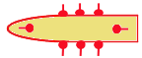  26cm炮2门  15cm炮6门
扶桑 | 13 | 3717 | 24cm炮4门  17cm炮4门  7.5cm炮6门 | 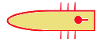
秋津洲 | 19 | 3150 | 15cm炮4门  12cm炮6门 |   
千代田 | 19 | 2439 | 12cm炮10门
比叡 | 13.7 | 2250 | 17cm炮3门  15cm炮6门  7.5cm炮2门 |   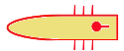
赤城 | 10 | 622 | 12cm炮4门

日本旗舰松岛号的规格

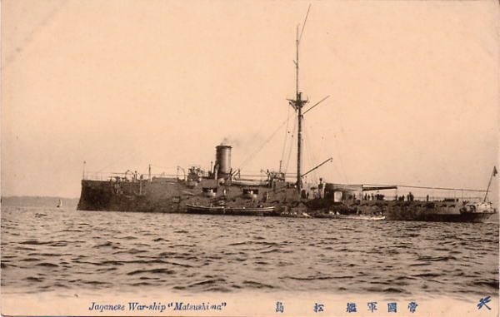
舰种：海防
出产：法国
服役：1892年
排水量：4,278吨
全长：89.9m
马力：5,400匹
航速：16节
兵员：360名
32cm炮1门
12cm速射炮12门
主炮
（图片：维基百科：松岛号防护巡洋舰）

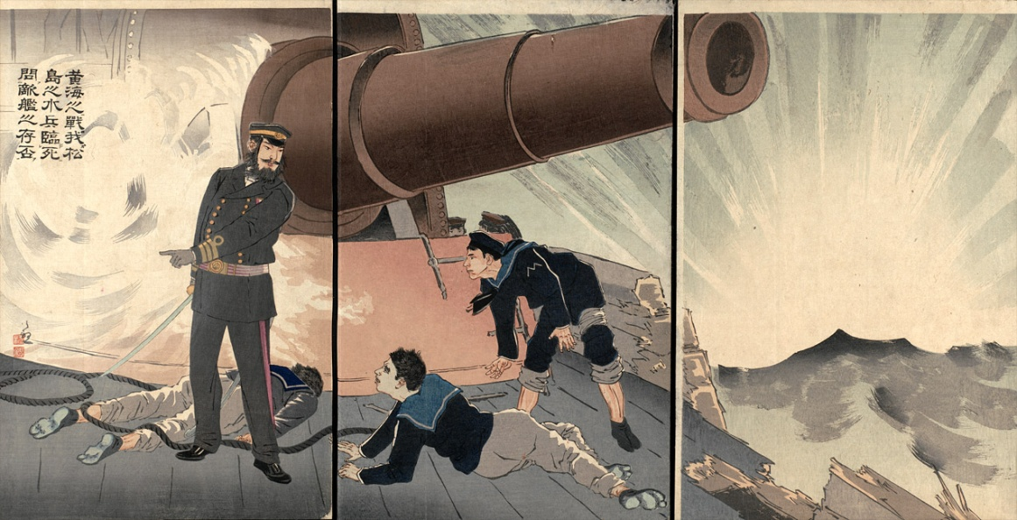
松岛号拥有整个黄海海战中最大的炮，直径达32cm，安装在船尾。由于炮大，每次开炮，整艘舰只都会发生剧烈摇晃。

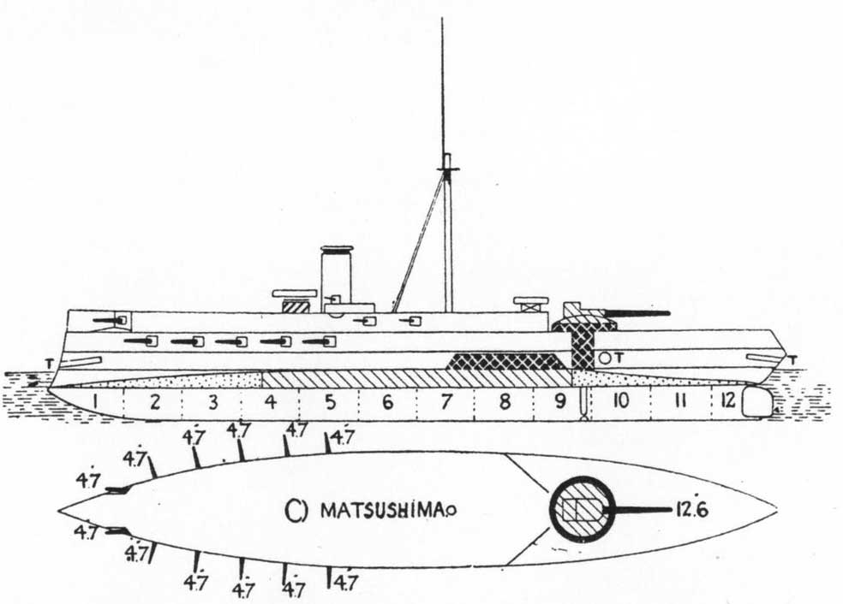
松岛号在左右二舷位置，配置了大量的速射炮。速射炮的威力虽不及一般主炮，但可进行近距离的快速射击。（一般主炮往往需要数分钟才能射出一炮，同一时间，速射炮已经可以发射七次。）
（图片：维基百科：松岛号防护巡洋舰）

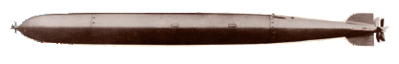
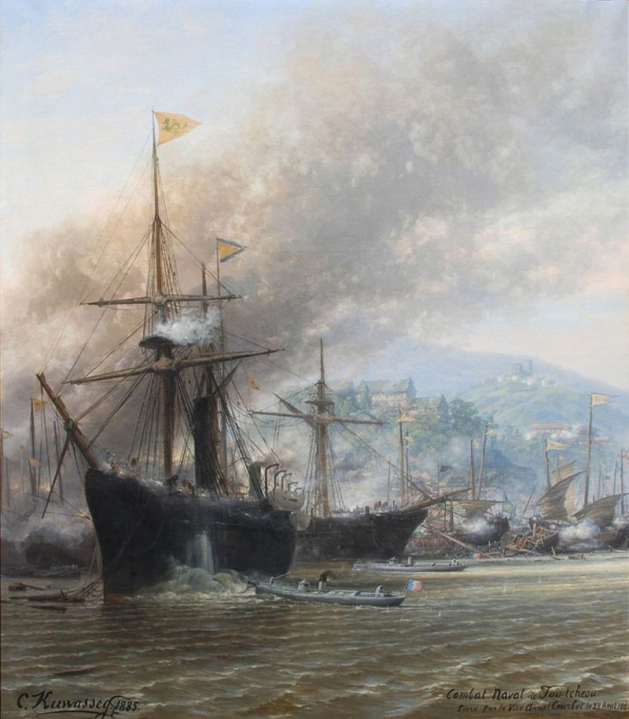
速射炮，是从对付鱼雷产生出来的小型武器。1880年代，承载鱼雷的小艇，成为大型战舰的克星。
图左是1884年马尾战争中一艘清朝船舰正受到法国鱼雷艇的攻击，随后中弹沉没。（参考Wikipedia: Battle of Fuzhou）
鱼雷是大型战舰的克星。不过这个年代的鱼雷，还未发展导航设备，因此多由小艇承载着，驶至船舰的附近，利用简单的机械，吊放在水中发射。
鱼雷
日本海军的秘密武器-速射炮

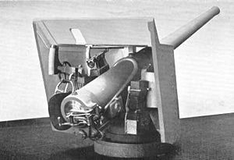
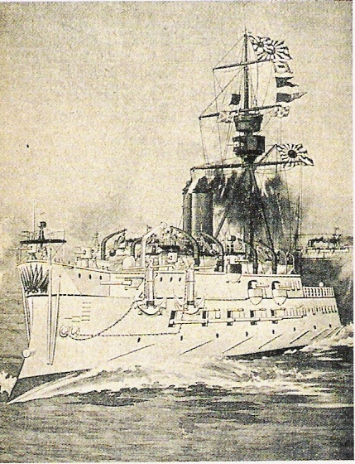
参考： Wikipedia: QF 4.7-inch Gun Mk I-IV
为了保护船舰，新型战舰多在船舰两侧配备轻型火炮，攻击附近的鱼雷艇。由于火炮轻型，每枚炮弹只有数磅重量，人手操作简易，炮击速度增加，便形成所谓「速射炮」。
黄海海战中，日本海军船舰均普遍装备了4.7英吋口径的速射炮。图中是松岛号，你能找到它的速射炮吗？
4.7吋口径速射炮
（参考：维基百科：松岛号防护巡洋舰）

想一想：中、日两国的舰队各有什么特点？在什么的情况下作战才能发挥其威力？若你是北洋舰队的指挥将领，你会怎样排阵？

V. 两方战阵的对垒及结果

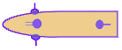
济远
广甲
致远
靖远
定远
镇远
来远
经远
超勇
杨威
平远
广丙
鱼雷艇
鱼雷艇
由于北洋舰队各舰的主要火力多在前端，因此最佳阵式是横阵，亦即一字排开，舰首向前。
北洋的横阵还有一个好处，就是各舰大小不一，横阵对行驶速度有很大差异的船舰易于呼应。
横阵的破绽在侧翼，在无计可施的情况下，安排了攻击力较强的济远号守在左侧。至于右侧，扬威和超勇是易被击沉的战舰，因此安排了平远和广丙，再加上两艘鱼雷艇组成一个小队，置于右方海面，与本队成犄角之势，互相保护。
北洋战阵

想一想：若你是日本海军的将领，你又会怎样排阵？

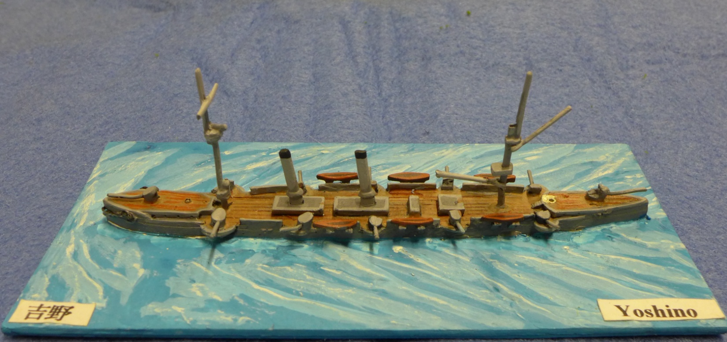
日军战阵：第一游击队
吉野
高千穗
秋津洲
浪速
23节
18节
18节（速度）
19节
相较北洋舰队，日本舰队无论在船前炮和船舷炮均出色，因此它可以考虑横阵或单纵阵迎击北洋。经过讨论，决定采取了单纵阵。
单纵阵并不容易，战船首尾相随行驶，却要避免碰撞，稍有炮火扰乱，或士气不足，便会乱了阵势。因此日军为了黄海战役，曾反复进行了多次的演练。
日军选了四艘速度最快的战舰，作为第一游击队，作用是高速前行，从右侧攻击北洋舰只，与本队进行夹击。
虽说不是本队，事实上这四艘战舰的作战能力，在黄海海战中，已是顶尖的炮舰。其中英国制造的吉野号（1893年服役），是当时世界上最快（23节），也是日本舰队最先进的战舰。在黄海海战中，第一游击队的司令官坪井航三便是在吉野号上进行指挥的。

日军战阵：本队
松岛
千代田
严岛
桥立
比叡
扶桑
西京丸
赤城
值得注意，在本队中有两艘较弱的战舰：西京丸和赤城。基本上不能战斗，因此安排在较安全的位置。
商船改装的所谓辅助巡洋舰。当日任务是载着军令部长桦山资纪观战。
600吨左右，不能战斗，只为侦查浅滩而跟来的小炮艇。
战斗群中，也有两艘战舰比较弱：比叡和扶桑。它们只能跟在后面。
有三根桅杆的旧形舰艇
花了三年时间刚改装成装甲舰的旧型舰艇
单纵阵，倚仗的是船舰两舷的速射炮。那个年代，各国均追求大型船舰，再配以巨大火炮，如定远、镇远，因此，日军以速射炮对敌，是非常创新的战法，在世界海战史上也属首次。
速射炮火力不能摧毁整艘战舰，但足以杀伤船上官兵水手，造成恐慌，再使用重型大炮将之击沉，这便是日军在黄海海战中的致胜之术。

1894年的黄海海战，是中日甲午战争的关键战役。甲午战败，对清朝政局影响极大，包括康有为的公车上书，光绪皇帝的戊戌维新，以及从此引伸出来的戊戌政变和慈禧太后重掌政权等等。黄海之役中，清朝北洋水师惨败于日本海军，从此失去了黄海的制海权。究竟是北洋水师质素，战舰装备，还是战阵出了问题？

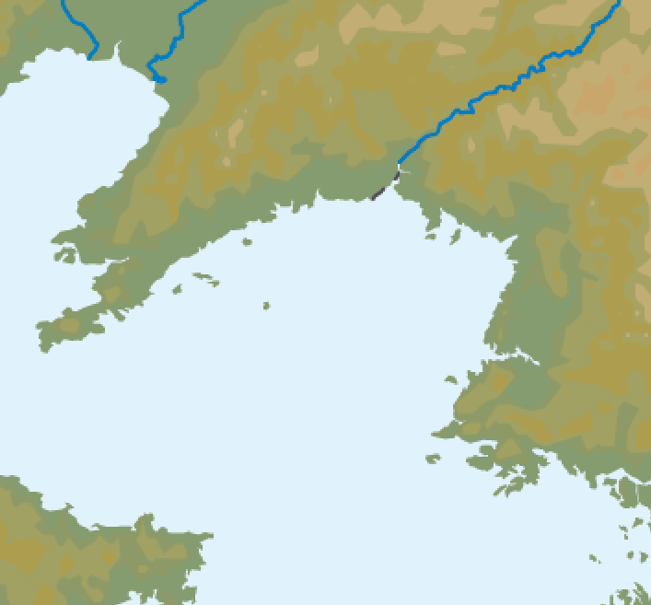
黄海海战图
平壤
大孤山
长渊
刘公岛
鸭绿江
日本舰队
北洋舰队
9月17日
战场
9月16日出发
注：仿绘自《历史人》第16期（2012.1）页25之「黄海海战までの両舰队の行动」图
旅顺
9月18日残部返回旅顺

黄海海战作战图：日本舰队单纵阵vs北洋水师横阵
济远
广甲
致远
靖远
镇远
来远
经远
超勇
扬威
平远
广丙
鱼雷艇
鱼雷艇
时间：1894年9月17日
地点：黄海
图4之1：开首阵式
赤城
西京丸
扶桑
比叡
桥立
严岛
千代田
松岛
浪速
秋津洲
高千穗
吉野
并排而出，是为「横阵」，由于船舰速度不一，因此所谓「横阵」，也有快慢之别。
在横阵的处置上，两艘船舰为一组，互相照应。
第一游击队
本队

前后相接，呈一直线向前行驶，是为「单纵阵」
定远
问题：北洋水师将平远、广丙，以及两艘鱼雷艇置放于这个位置，有何作用？
问题： 「单纵阵」是一个很讲求高度配合的阵式，原因为何？
（提示：速度）

各船速度不一，如不能互相协调，便不能维持阵式。

可与与本队成犄角之势，互相保护。

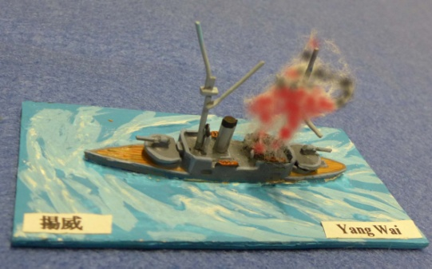
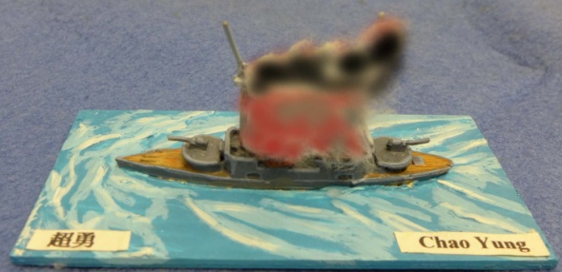
黄海海战作战图：日本舰队单纵阵vs北洋水师横阵
广甲
致远
靖远
镇远
来远
经远
超勇
扬威
平远
广丙
鱼雷艇
鱼雷艇
图4之2：开始交火，北洋海军中较弱的超勇号和扬威号率先中弹起火，立即调头驶离现场。超勇随后重伤沉没。
赤城
西京丸
扶桑
比叡
桥立
严岛
千代田
松岛
浪速
秋津洲
高千穗
吉野
定远
济远
比睿受到炮火重伤，并堕入北洋水师阵内。

黄海海战作战图：日本舰队单纵阵vs北洋水师横阵
广甲
致远
靖远
镇远
来远
经远
平远
图4之3：北洋水师多艘舰只受伤，舰队已不成队形。日方第一游击队追击逃走的北洋水师舰只，本队则围攻负隅顽抗的定远和镇远两艘铁甲舰。
扶桑
桥立
严岛
千代田
松岛
浪速
秋津洲
高千穗
吉野
定远
济远
广丙
落后的致远号很快遭重创击沉。
济远突然逃离战场，广甲和来远跟随。

黄海海战作战图：日本舰队单纵阵vs北洋水师横阵
靖远
镇远
来远
经远
图4之4：北洋水师的经远最终战沉。日方本队围攻定远和镇远两舰多时，无法击沉，双方各自退出战场。
扶桑
桥立
严岛
千代田
松岛
浪速
秋津洲
高千穗
吉野
定远
经远号很快遭重创击沉。

想一想：了解过黄海海战的经过，你认为清朝北洋水师惨败究竟是水师质素，战舰装备，还是战阵出了问题呢？

不沉舰的结局

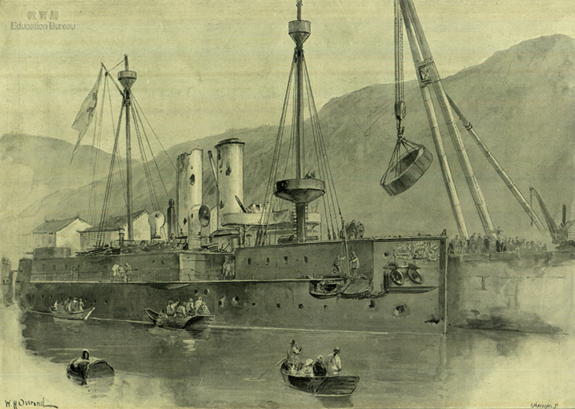
载于1894年11月24日《伦敦新闻画报》的丝网印刷水彩画。
作为北洋海军的主力，刚经历海战的「镇远号」铁甲舰正在旅顺港维修，从烟囱和船体上的弹痕可见与日本海军战斗的激烈程度。
定远和镇远是同一规格的巨型铁甲战舰，拥有「不沉舰」的外号。在黄海海战中，它的确没有被击沉，但船身伤痕累累。镇远舰此时的模样，堪称是清朝的写照。

VI. 附录
考察活动：
1 这是一支速射炮，你知道它在香港哪里？
2 请利用现场的资料介绍，找出炮弹重量的数字。
3 请在现场观察，并利用简短的文字和照片，介绍速射炮如何操作。

